
INSTITUTO POLITÉCNICO INDUSTRIAL DE LUANDA
ÁREA DE FORMAÇÃO INFORMÁTICA
TÉCNICO DE GESTÃO DE SISTEMAS INFORMÁTICOS

Loja Virtual de Vendas de Equipamentos Eletrônicos Informáticos

Discente
Telma Carina Fernando Sofrimento – IG13A

2021

INSTITUTO POLITÉCNICO INDUSTRIAL DE LUANDA

Loja Virtual de Vendas de Equipamentos Eletrônicos Informáticos

Orientador: Prof. Eng.º Nelson Tito Mário

Dedicatória

Este trabalho dedicado aos meus pais pelo apoio incondicional em todos os momentos difíceis da minha trajetória académica.

Agradecimentos

Agradeço primeiramente a Deus que permitiu que todas as conquistas em minha vida se concretizassem. Agradeço também aos meus pais que me incentivaram e me apoiaram a nunca parar de estudar. Agradeço ao meu orientador Nelson Mário Tito que me orientou durante todo o caminho até aqui.
Deixo aqui o meu sincero obrigado a todos aqueles que, de alguma maneira me ajudaram.

Resumo

A área da tecnologia é um dos segmentos mais promissores no mercado virtual. O crescimento deste sector é fruto da constante inovação tecnológica e da necessidade das pessoas renovar o estoque ou aumenta-las regularmente. Hoje em dia o uso de electrónica é fundamental para o desempenho das mais variadas atividades do dia a dia.
Antes de iniciar os preparativos para abrir uma loja virtual de vendas de equipamentos electrónicos é indispensável saber vários detalhes do nicho que você deseja atender. Manter um bom racionamento com os clientes é fundamental para que a sua loja virtual de produtos electrónicos tenha sucesso e consiga continuar ativa no mercado online.
Com o surgimento da internet e as mudanças no perfil de compra dos consumidores muitas empresas perceberam oportunidades de expandirem seus negócios. Neste contexto, os profissionais adequaram as teorias fundamentais do comercio real para atenderem as necessidades deste novo mercado.

Palavra-chave: Loja Virtual, Sistema.

Lista de figuras

Figura 1- Diagrama de contexto. 18
Figura 2- Diagrama de caso de uso. 19
Figura 3- Base de dados do sistema. 21
Figura 4- HTML. 23
Figura 5- CSS. 23
Figura 6- JAVASCRIPT. 23
Figura 7- PHP. 23
Figura 8- MYSQL. 24
Figura 9- SQL. 24
Figura 10- JQUERY. 24
Figura 11 - WAMP. 25
Figura 12 - BOOTSTRAP. 25
Figura 13 - Logo da TECH LOOK. 14
Figura 14 - Login do Sistema. 25
Figura 15 - Página Inicial do cliente. 25
Figura 16 - cadastro de mensagem. 26
Figura 17 - Orden de pagamento. 26
Figura 18 - Orden de venda. 27
Figura 19 - Sobre nós. 27

Lista de tabelas

Tabela 1- Identificação dos casos de uso por autores. 8
Tabela 2- User. 10
Tabela 3- Sobre. 10
Tabela 4- Mensagem. 10
Tabela 5- Category. 11
Tabela 6- Produtcs. 11
Tabela 7- Order. 11
Tabela 8 - Requisitos funcionais. 16
Tabela 9 - Requisitos não funcionais. 16
Tabela 10 - Cronograma do Sistema. 23
Tabela 11- Orçamento do Sistema. 24

Siglas e abreviaturas

HTML: Hyper Text Markup Language (Linguagem de Marcação de Hipertexto).
CSS: Cascatyng Style Sheets (Folhas de Estilo em Cascata).
WAMP: Windows Apache MySQL PHP.
SQL: Structured Query Language (Linguagem de Consulta Estruturada).
WWW: World Wide Web.
PHP: Person Home Page (Pré-processador de Hiper Texto).
LVVEEI: Loja Virtual de Vendas de Equipamentos Eletrônicos Informáticos.
TLP: Técnicas de Linguagem de Programação.
IP: Internet Protocol (Protocolo de Internet).
TCP: Transmission Control Protocol (Protocolo de Controlo de Transmissão).
URL: Uniform Resource Locator.
SGBD: Sistema de Gerenciamento de Banco de Dados (S.G.B.D).
XML: Extensible Markup Language.
GNU ou GPL: General Public License (Licença Pública Geral).
Front-End: Interface Frontal (Parte Frontal).
PDF: Portable Document Format (Formato de Documento Portátil).
Tb: Tabela. NF: Normal Form (Forma Normal)

Índice
Dedicatória I
Agradecimentos II
Resumo III
Lista de figuras IV
Lista de tabelas V
Siglas e abreviaturas VI
Introdução 1
Problemas 2
Justificativas 3
Objetivo Geral 4
Objetivos Específicos 4
1 Base de Dados 5
1.1 MODELOS DE BASE DE DADOS 5
1.2 Internet 5
1.3 Páginas Dinâmicas 6
1.4 Páginas Estáticas 6
1.5 Sobre Loja virtual 6
1.6 Tecnologias Utilizadas 7
2 Análise e Desenho do Sistema 10
2.1 Diagrama de Caso de Uso 10
2.2 Identificação dos casos de uso por autores 11
2.3 Diagrama de entidade e associação 12
2.4 Diagrama de base de dados 12
2.5 Descrição da Tabela 13
2.6 Padrões de Arquiteturas de Softwares 14
3 LojaVirtual de Vendas de Equipamentos Eletrônicos Informáticos 15
3.1 Lista de Eventos 15
3.2 REQUISITOS 16
3.3 REQUISITOS FUNCIONAIS 16
3.4 REQUISITOS NÃO FUNCIONAIS 17
3.5 Módulo Administrador 17
3.6 Módulo Cliente 18
Recomendações 20
Dificuldades Encontradas 21
4 Segurança do Sistema 14
Conclusão 15
Apêndice 16
Apêndice A (Cronograma de atividades) 16
Apêndice B (Orçamento do Sistema) 17
Apêndice C (Anexos) 18
Referências Bibliográficas 21

Introdução

Nessa linha de ideias, no presente trabalho, abordarei o processo de desenvolvimento de uma loja online, ou seja, um e-commerce, tendo o mesmo dividido em três capítulos.
O primeiro capitulo, que é a fundamentação teórica, serão abordadas questões teóricas voltadas ao tema em analise O segundo capitulo, serão abordadas questões práticas relativas as tecnologias usadas para a concepção do presente trabalho.
E no terceiro capitulo será apresentado o trajeto da construção da aplicação

Problemas

Se um consumidor sabe exatamente o que está procurando, muitos optarão por usar uma ferramenta de busca ao invés de navegar por uma categoria ou subcategorias até achar o que procuram. Você deve se certificar que a busca do seu site funcione bem, e que preferencialmente tenha filtros que o usuário possa usar para refinar seus resultados.
Quantas vezes você procurou um produto grande em uma loja virtual de vendas e teve um retorno de centenas de resultados nada especifico?
Enquanto que a variedade de opções pode ser uma coisa boa, se metade desses resultados não se parecem em nada com o que você está procurando, isso é mais inconveniente que qualquer outra coisa. Incluir um filho que permita aos usuários restringirem seus resultados por categorias ou item elimina o problema.

Justificativas

Certifica-se que o software de e-commerce que você usa tenha uma ferramenta de busca bem construída, ou procure plugins que ampliem sua funcionalidade. Idealmente uma ferramenta de busca deve permitir a busca por palavra chave e então refinar as buscas baseando-se nas categorias que seu site possui.
Deixe os usuários definirem seus resultados baseados em critérios padrões mais populares, maior e menor preço, itens novos etc. bem como eliminar itens que não se aplicam aquela categoria.

Objetivo Geral
Desenvolver uma loja virtual ou um sistema web para venda de produtos electrónico (e-commerce)

Objetivos Específicos
- Desenvolver de forma sucinta o conceito de e-commerce.
- Desenvolver de forma minuciosa como a aplicação foi consolidada.
- Analisar e implementar os requisitos funcionais e não funcionais.
- Desenvolver a aplicação e tratar das validações da mesma.

CAPÍTULO 1 - Fundamentação Teórica



Base de Dados

Bases de dados são conjuntos de arquivos relacionados entre si com registros sobre pessoas, lugares ou coisas. São coleções organizadas de dados que se relacionam de forma a criar algum sentido (Informação) e dar mais eficiência durante uma pesquisa ou estudo cientifico. São operados pelos Sistemas Gerenciadores de Bancos de Dados (SGBD), que surgiram na década de 70. Antes destes, as aplicações usavam sistemas de arquivos do sistema operacional para armazenar suas informações. Na década de 80, a tecnologia de SGBD relacional passou a dominar o mercado, e atualmente utiliza-se praticamente apenas ela. Outro tipo notável é o SGBD Orientado a Objetos, para quando sua estrutura ou as aplicações que o utilizam mudam constantemente. A principal aplicação de Banco de Dados é controle de operações empresariais. Outra aplicação também importante é gerenciamento de informações de estudos, como fazem os Bancos de Dados Geográficos, que unem informações convencionais a espaciais.

MODELOS DE BASE DE DADOS

Existem vários Modelos de Base de Dados: Modelo Plano (ou tabular), Modelo em Rede, Modelo Hierárquico, Modelo Relacional, Orientado a objetos e Objeto-Relacional. O modelo plano (ou tabular) consiste de matrizes simples, bidimensionais, compostas por elementos de dados: inteiros, números reais, etc. Este modelo plano é a base das planilhas eletrônicas; O modelo em rede permite que várias tabelas sejam usadas simultaneamente por meio do uso de apontadores (ou referências). Algumas colunas contêm apontadores para outras tabelas ao invés de dados. Assim, as tabelas são ligadas por referências, o que pode ser visto como uma rede; O modelo hierárquico é uma variação particular do modelo em rede, limita as relações a uma estrutura semelhante à de uma árvore (hierarquia - tronco, galhos), ao invés do modelo mais geral direcionado por grafos; Bases de dados relacionais consistem, principalmente de três componentes: Uma coleção de estruturas de dados, conhecidas como relações, ou informalmente tabelas; Uma coleção dos operadores, a álgebra e o cálculo relacionais; 3 Uma coleção de restrições da integridade, definindo o conjunto consistente de estados de base de dados e de alterações de estados. As restrições de integridade podem ser de quatro tipos: de domínio (também conhecidas como type), de atributo, relvar (variável relacional) e restrições de base de dados.

Internet

A Internet é um sistema global de redes de computadores interligadas que utilizam um conjunto próprio de protocolos (Internet Protocole Suíte ou TCP/IP) com o propósito de servir progressivamente usuários no mundo inteiro. É uma rede de várias outras redes, que consiste de milhões de empresas privadas, públicas, acadêmicas e de governo, com alcance local e global e que está ligada por uma ampla variedade de tecnologias de rede eletrônica, sem fio e ópticas, ou uma infraestrutura de apoio a correio eletrônico (e-mails).
Páginas web

Podem ser ou estáticas ou dinâmicas, uma página Web estática é uma página HTML que pode ter hyperlinks para outras páginas e arquivos, mas não atualiza dados no servidor Web e não é atualizada pelas ações ou informações do usuário sobre o servidor.
A maioria das páginas Web ainda são estáticas. Uma página Web dinâmica ou ativa fornece meios para o usuário interagir com um servidor Web, atualizando ou alterando dados armazenados no servidor. Por exemplo, uma página Web ativa é normalmente constituída por um formulário, como um formulário de ordem ou compra on-line, através do qual o usuário acessa e submete informações para um servidor Web em uma aplicação de comércio eletrônico.
Uma página Web ativa pode conter também controles ActiveX ou programas escritos em linguagens de scripting, que fornecem à página capacidades de processamento de informações.

Páginas Dinâmicas

Páginas dinâmicas são modificadas pelo servidor antes de serem enviadas para o navegador que as requisitou. Quando um servidor web recebe uma requisição por uma página dinâmica, ele passa a página para um servidor de aplicação que será responsável por terminar ela.
O servidor de aplicação lê o código na página e substitui ele de acordo com as instruções nele contidas.

Páginas Estáticas

Uma página estática é uma coleção de arquivos (páginas no formato HTML, imagens no formato JPG, arquivos de estilo no formato CSS) que, a cada requisição, é entregue ao cliente.
O resultado é uma página estática que o servidor de aplicação devolve para o servidor web, que então envia a página para o programa cliente.

Sobre Loja virtual

O sistema permite que as pessoas façam buscas online de serviços técnicos e gerais a serem prestados por outras pessoas ou utilizadores.
Ex: O sistema permite fazer uma busca para várias categorias.
O sistema permite também uma troca de mensagens entre usuários, postagem com comentário e notificações. Quando um cliente consegue um serviço pode deixar uma crítica.

Tecnologias Utilizadas


Figura 4- HTML.
HTML5
A HTML é uma linguagem de marcação utilizada para estruturar todo o conteúdo das páginas web, definindo elementos como parágrafos, títulos, imagens etc. Sendo assim, essa linguagem é utilizada na construção de qualquer página web e, portanto, deve ser conhecida por todo programador que trabalha com esse tipo de aplicação. Usamos o HTML para fazer a estrutura da nossa página.

Figura 5- CSS.
CSS3
O CSS3 é uma linguagem declarativa usada para editar o aspecto visual dos elementos presentes em uma página web. Usamos para estilizar o nosso sistema.

Figura 6- JAVASCRIPT.
JAVASCRIPT
Javascript é usamos para o nosso sistema ter ações ou animações. As vantagens é que dentro do Javascript podemos usar o CSS, Jquery e o Ajax.

Figura 7- PHP.
PHP
PHP é uma linguagem de programação amplamente utilizada por desenvolvedores ao redor de todo o mundo para a construção de uma série de aplicações, a exemplo de websites dinâmicos, pois permite a interação com o usuário por meio de links, formulários e parâmetros de URL. Usei o PHP para manipular a base de dados, e ele nos ajudou a filtrar o código fonte no navegador, usamos para dinamizar o nosso sistema.

Figura 8- MYSQL.
MYSQL
MYSQL - Usamos ele para criarmos a base de dados, a vantagem é que podemos usá-lo na web sem qualquer problema.

Figura 9- SQL.
SQL
A linguagem SQL é amplamente utilizada em diversos tipos de aplicações que utilizem bancos de dados relacionais. Neste curso conheceremos os primeiros comandos da linguagem SQL (Structured Query Language), utilizada na estruturação e consulta de bancos de dados relacionais como MySQL e SQL Server. Ao longo das aulas veremos como criar bancos de dados, tabelas, e efetuar consultas variadas, a fim de obter os dados desejados.
SQL é a linguagem padrão para acesso a dados em bancos relacionais. Por conta disso, é através dela que iniciamos nossos primeiros diálogos com os SGBDs, sistemas gerenciadores de bancos de dados.

Figura 10- JQUERY.
JQUERY
JQUERY - Usamos ele para trabalhar com o Ajax e ter acessos em alguns plug-ins que ele nos forneceu. - A vantagem é que ele agilizou o nosso trabalho.

Figura 11 - WAMP.
WAMP
Wamp (conhecido anteriormente como o acrônimo WAMP5) é um software que efetua a instalação automática de um conjunto de softwares no computador, de modo a facilitar a configuração de um software interpretador de scripts local e um banco de dados no sistema windows. Conjunto desenvolvido pela PHP Team sob licença GNU General Public License.

Figura 12 - BOOTSTRAP.
BOOTSTRAP
Bootstrap é uma framework web com código-fonte aberto para desenvolvimento de componentes de interface front-end para sites e aplicações web usando HTML, CSS e Javascript baseado em modelos de design para a tipografia, melhorando a experiência do usuário em um site amigável e responsivo.
Usamos Bootstrap para reduzir o código da estilização do nosso sistema.

CAPÍTULO 2 – Programação em Camadas

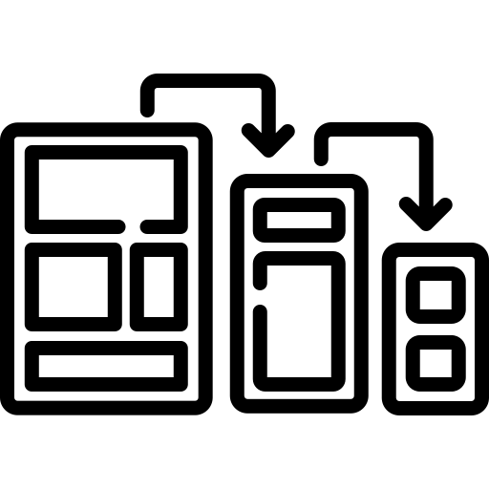

Análise e Desenho do Sistema

Para realização deste projeto foi feito a recolha de dados da creche e realizou-se uma análise no sistema, que nos facilitou desenvolver o desenho do sistema e os seus principais módulos do sistema e funcionalidades.
Análise dos Requisitos

Para o desenvolvimento do nosso sistema foi feito a recolha de informações como a folha de salário, livro de presença, consultar a lei geral do trabalho, fazer diagramas, protótipo e usar algumas tecnologias.
Diagrama de Contexto

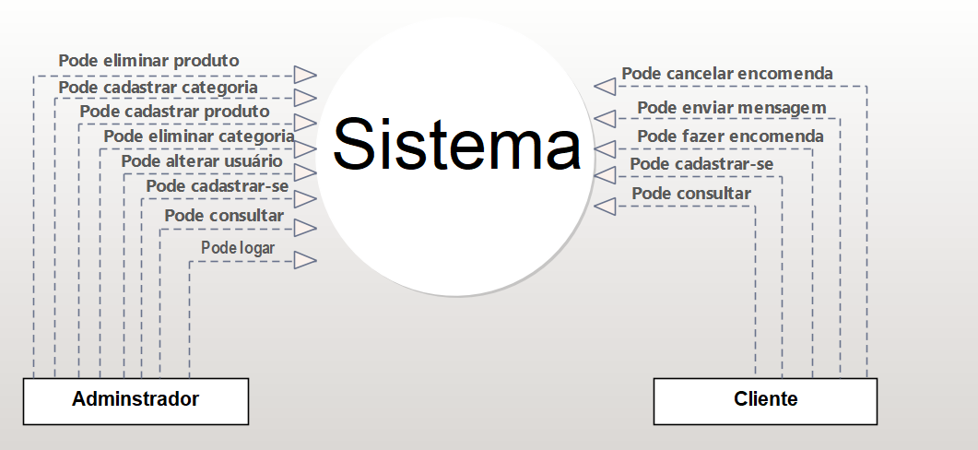
Figura 1- Diagrama de contexto.

Diagrama de Caso de Uso

Diagrama de Caso de Uso têm o objetivo de mostrar o que o sistema faz e quem deve fazer.
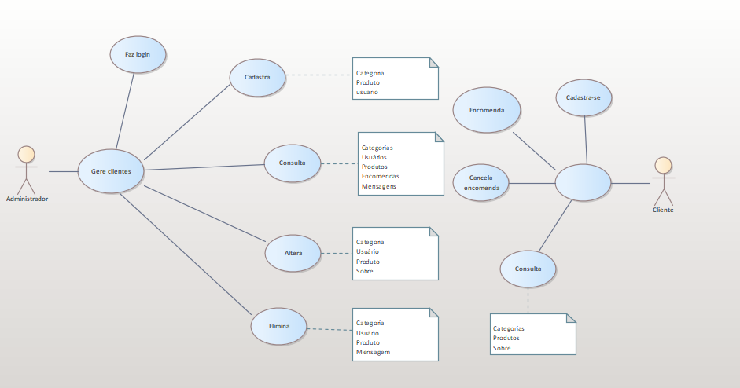
Figura 2- Diagrama de caso de uso.

Identificação dos casos de uso por autores
Autor | Casos de uso
Administrador | Cadastra-se
Administrador | Faz login
Administrador | Cadastra categoria e produto
Administrador | Consulta categorias
 | Consulta usuários
 | Consulta produtos
 | Consulta encomendas e mensagens
 | Altera categoria, produto e usuário
 | Elimina categoria, usuário e produto
Cliente | Faz encomenda
Cliente | Consulta categorias, produtos e sobre
Cliente | Cadastra-se
Cliente | Cancela encomenda
Tabela 1- Identificação dos casos de uso por autores.

Diagrama de entidade e associação

O modelo conceitual concentra-se no mais alto nível de abstração e não leva em conta o banco de dados em si, mas a forma como as estruturas serão criadas para armazenar os dados. É a forma mais natural dos fatos e estão mais próximas da realidade do ambiente do cliente. Neste modelo, o cliente deverá ser envolvido a fim de obter o levantamento de dados que darão suporte à construção de todo o modelo. É apresentado todos os conceitos importantes no domínio do sistema, bem como as associações entre esses conceitos.
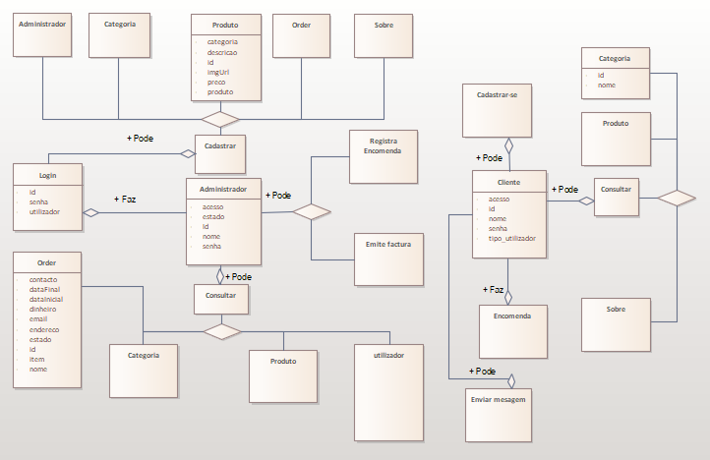

Diagrama de base de dados

O Diagrama de classe é responsável por mostrar toda a base de dados do sistema e suas respectivas funções.
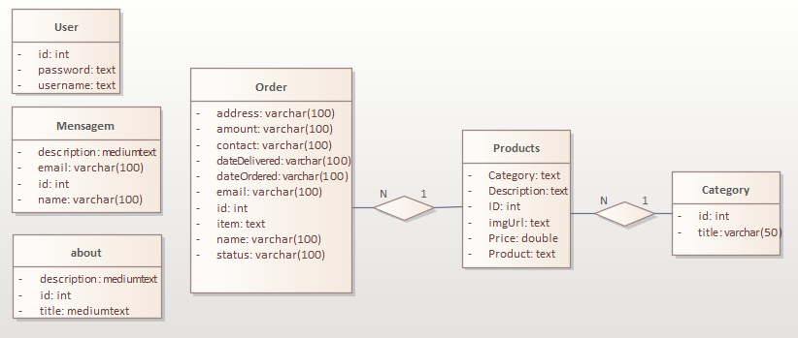
Figura 3- Base de dados do sistema.

Descrição da Tabela

User: Nesta tabela é onde vai ser armazenada as informações dos utilizadores.
Nome do Campo | Tipo de Dado | Extra
id | Int(11) | Auto_increment
username | Varchar(255)
password | Varchar(255)
Tabela 2- User.
Sobre: Nesta tabela é onde estará a informação da loja.
Nome do Campo | Tipo de Dado | Tipo de Chave
Id | Int(11) | Primária
title | Mediumtext
description | Mediumtext
Tabela 3- Sobre.
Mensagem: Nesta tabela permite que os clientes enviam mensagens na página.
Nome do Campo | Tipo de Dado | Tipo de Chave
id | Int(11) | Primária
name | Varchar(100)
email | Varchar(100)
Description | Mediumtext
Tabela 4- Mensagem.
Category: Nesta tabela permite armazenar as categorias dos produtos.
Nome do Campo | Tipo de Dado | Tipo de Chave
id | Int(11) | Primária
title | Varchar(50)
Tabela 5- Category.
Produtcs: Nesta tabela é onde serão cadastrados todos os produtos.
Nome do Campo | Tipo de Dado | Tipo de Chave
ID | Int(11) | Primária
imgUrl | text
Prooduct | Text
Description | Text
Price | Double
Category | Text | estrangeira
Tabela 6- Produtcs.
Order: Nesta tabela é onde serão armazenadas as informações dos clientes.
Nome do Campo | Tipo de Dado | Tipo de Chave
id | Int(11) | Primária
name | Varchar(100)
contact | Varchar(100)
address | Varchar(100)
email | Varchar(100)
item | text | estrangeira
amount | Varchar(100)
status | Varchar(100)
dateOrdered | Varchar(100)
dateDelivered | Varchar(100)
Tabela 7- Order.

Padrões de Arquiteturas de Softwares

MVC Model View Controller (MVC), “é um padrão de arquitetura de software (não confundir com um Design Pattern) que separa a representação da informação da interação do usuário com ela”. É normalmente usado para o desenvolvimento de interfaces de usuário que divide uma aplicação em três partes interconectadas. Isto é feito para separar representações de informação internas dos modos como a informação é apresentada para e aceita pelo usuário.
(REENSKAUG e COPLIEN, 2009) O padrão de projeto MVC separa estes componentes maiores possibilitando a reutilização de código e desenvolvimento paralelo de maneira eficiente: Model (Modelo): consiste nos dados da aplicação, regras de negócios, lógica e funções. View (Visão): pode ser qualquer saída de representação dos dados, como uma tabela ou um diagrama.
É possível ter várias visões do mesmo dado, como um gráfico de barras para gerenciamento e uma visão tabular para contadores. Controller (Controlador): faz a mediação da entrada, convertendo-a em comandos para o modelo ou visão. As ideias centrais por trás do MVC são a reusabilidade de código e separação de conceitos (REENSKAUG e COPLIEN, 2009).

CAPÍTULO – 3 Implementação do Projeto



LojaVirtual de Vendas de Equipamentos Eletrônicos Informáticos

Loja virtual é um website que permite realizar todo o processo de negociações de compra e venda de produtos ou serviços por meio da internet, desde a escolha ate ao pagamento. Considerada um dos principais canais de venda do comercio electrónico ecommerce, as lojas virtuais oferecem informações objectivas e relevantes ao consumidor como :preços, formas de pagamento ,especificações e prazo de entrega garantindo assim , sua máxima satisfação no processo de compras.
. 
Figura 13 - Logo da TECH LOOK.

Lista de Eventos

- O sistema permite o cadastro de usurário (I, C)
- O Administrador cadastra produtos no sistema (E, F)
- O Administrador visualiza produtos no sistema (E, C)
- O Administrador atualiza categoria no sistema (E, C)
- O Administrador atualiza produtos no sistema (E, C)
- O Administrador elimina produto no sistema (E, F)
- O Administrador elimina categoria no sistema (E, F)
- O Administrador elimina usuário no sistema (E, F)
- O Administrador visualiza usuários no sistema (E, F)
- O Cliente envia mensagens no sistema (E, C)
- O Cliente visualiza as informações do sistema (E, C)
- O Cliente visualiza as categorias (E, F)
- O Administrador faz login no sistema (E, F)
- O Administrador elimina cliente no sistema (E, F)
- O Administrador visualiza vendas no sistema (E, F)
- O Cliente pedi a encomenda no sistema (E, C)
- O Cliente cancela encomenda no sistema (E, C)
- O Cliente fecha encomenda (E, C)
- O Sistema permite o pagamento de encomendas (I, C)
- O Cliente informa sua localização ao sistema (E, F)
- O Administrador Atualiza as informações da loja do sistema (E, F)
- O Administrador elimina mensagens (E,C)
- O Administrador consulta produtos no sistema (E, F)
- O Administrador visualiza vendas efetuadas por encomenda no sistema (E, F)
- O Administrador altera o estado da encomenda no sistema (E, F)
- O Administrador altera a informação da loja no sistema (E, F)
- O Administrador visualiza os estados das encomendas no sistema (E, C)
- O Cliente cadastra-se no sistema (E, F)
- O Cliente atualiza cadastro no sistema (E, F)
- O Cliente visualiza os produtos (E, F)
- O sistema calcula a quantidade de produtos (I, C)
- O Administrador lista fatura no sistema (E, F)
- O Administrador cria fatura no sistema (E, F)

REQUISITOS
Os requisitos num sistema, “são funcionalidades ou características consideradas relevantes na ótica do utilizador”. Normalmente, representam o comportamento esperado do sistema, que na prática consiste num serviço que deve ser disponibilizado a um utilizador.

REQUISITOS FUNCIONAIS

Requisitos funcionais, “descrevem o que um sistema faz”. São os requisitos que inicialmente serão levantados, abrangendo a descrição de processamento a efetuar pelo sistema, entradas (inputs) e saídas (outputs) de informação em papel ou no ecrã que derivam da interação com pessoas e outros sistemas. A seguir, é apresentado uma tabela com os requisitos funcionais do sistema.

Identificador | Requisitos Funcional
RF01 | O sistema permite o cadastro de usurário
RF02 | O administrador cadastra produtos no sistema
RF03 | O sistema permite o pagamento de encomendas
RF04 | O cliente informa sua localização ao sistema
RF05 | O sistema calcula a quantidade de produtos
RF06 | O administrador cria fatura no sistema
RF07 | O cliente enviar mensagens aos usuários
RF08 | Permite cadastro do cliente
RF09 | O cliente visualiza os produtos
RF10 | O sistema permite o cadastro de categoria
RF11 | O sistema permite eliminar produto
RF12 | O sistema permite logar
RF13 | O administrador elimina mensagens
RF14 | O cliente cancela encomenda no sistema
RF15 | O sistema permite o cadastro de produto
RF16 | O sistema permite alterar o sobre da loja
RF17 | O administrador elimina usuários no sistema
RF18 | O cliente visualiza os categorias
RF19 | O sistema permite eliminar categoria
RF20 | O Sistema permite o pagamento de encomendas
RF21 | O administrador lista fatura no sistema
RF22 | Terminar sessão
Tabela 8 - Requisitos funcionais.

REQUISITOS NÃO FUNCIONAIS

Requisitos não funcionais “estão relacionados com as características qualitativas do sistema, descrevendo a qualidade com que o sistema deverá fornecer os requisitos funcionais”. Abrange medidas de desempenho como, por exemplo, tempos de resposta, volume de dados ou considerações de segurança. Na tabela a seguir, é apresentado os requisitos não funcionais:
Identificador | Requisitos não funcional | Categoria
RNF01 | O aplicativo estará hospedado em um servidor web para ser acessado | Usabilidade
RNF02 | O aplicativo deverá conter um banco de dados onde serão armazenados os dados do website | Padronização
RNF03 | Deverá verificar a autenticação do usuário | Segurança
RNF04 | Deverá encriptar os dados a circularem, bem com os dados de acesso a aplicação | Segurança
RNF05 | Deve garantir que toda ação ocorra a devida confirmação do usuário, para que não haja problemas com modificação ou exclusão de dados | Confiabilidade
RNF06 | O website funcionará corretamente em qualquer navegador | Portabilidade
RNF07 | Facilidade de uso: relacionado à velocidade de execução de tarefas e à redução de erros no uso do sistema. O acesso ao sistema não pode demorar mais de 2 segundos. | Usabilidade
Tabela 9 - Requisitos não funcionais.

Módulo Administrador

Responsável pelo controlo das informações do sistema. No modulo administrador têm seguintes funcionalidades:
- Utilizador
- Produto
- Categoria
- Sobre
- Order
- Consultar mensagens
- Consultar Utilizador
- Consultar Produtos
- Consultar Categorias

- Utilizador
O funcionamento do utilizador permite o administrador cadastrar o utilizador no sistema.
- Order
O funcionamento do order permite o administrador efetuar pagamentos, entregas e produtos não pagos no sistema.
- Sobre
O funcionamento do sobre permite o administrador editar as informações da loja.
- Consultar Utilizador
Essa funcionalidade permite o usuário consultar os utilizadores, eliminar e editar os utilizadores.
- Consultar Categorias
Essa funcionalidade permite o usuário consultar as categorias, eliminar e editar as categorias.
- Consultar Produtos
Essa funcionalidade permite o usuário consultar os produtos, preços, quantidades, eliminar e editar os produtos.
- Consultar Mensagens
Essa funcionalidade permite o usuário consultar as mensagens e eliminar as mensagens.

Módulo Cliente

No modulo de gestão de cliente tem seguintes funcionalidades:
- Categoria
- Sobre nós
- Contactos
- Carrinho

- Categorias
Essa funcionalidade permite visualizar as categorias dos produtos.
- Sobre nós
Essa funcionalidade permite visualizar as informações da loja.
- Contactos
Essa funcionalidade permite enviar mensagem para o administrador do sistema.
- Carrinho
Essa funcionalidade permite fazer encomenda no sistema.

Recomendações

Como desenvolvi o sistema gostaria de recomendar algumas melhorias que poderão tornar o programa melhor.
- No sistema implementar modo de venda a cartão de crédito.
- Criar, mas 1 modulo funcionário, para se encarregar de algumas funções do sistema.

Dificuldades Encontradas

Durante ao desenvolvimento do meu sistema encontrei muitas dificuldades uma dela são:

- Encontrar um bom design para o Sistema.
- Editar sem carregar a página.
- Trabalhar com a sessão.
- Controle de datas do Sistema.

Segurança do Sistema

Hoje em dia o desenvolvimento de um sistema não conta simplesmente só nos dados e na interface, mas também na segurança desses dados; com o grande crescimento da internet melhorou bastante as técnicas de segurança de um sistema e também as técnicas de invasão do mesmo; para ter um bom sistema seguro tem que estar sempre atualizado com as novas tecnologias.
Segurança a Nível de Base da Dados

Os bancos de dados são utilizados para armazenar diversos tipos de informações, desde dados sobre uma conta de e-mail até dados importantes da Receita Federal. A segurança do banco de dados herda as mesmas dificuldades que a segurança da informação enfrenta, que é garantir a integridade, a disponibilidade e a confidencialidade. Um sistema gerenciador de banco de dados deve fornecer mecanismos que auxiliem nesta tarefa. Uma forma comum de ataque à segurança do banco de dados é injeção de SQL, em bancos de dados que façam uso desta linguagem, mas bancos de dados no SQL também podem ser vítimas. Para evitar estes ataques, o desenvolvedor de aplicações deve garantir que nenhuma entrada possa alterar a estrutura da consulta enviada ao sistema. Os bancos de dados SQL implementam mecanismos que restringem ou permitem acessos aos dados de acordo com papéis ou roles fornecidos pelo administrador. O comando GRANT concede privilégios específicos para um objeto (tabela, visão, banco de dados, função, linguagem procedural, esquema ou espaço de tabelas) para um ou mais usuários ou grupos de usuários.
Segurança a Nível do Sistema

No login, antes de entrar em cada modulo do sistema cada utilizador terá que usar o seu nome e a sua senha.
- Criptografia - usamos o MD5 na senha de cada usuário.
- Manipulação de string - usamos no controlo das datas e dos nomes dos utilizadores, funcionários e das crianças.
- Required - Para obrigar o preenchimento de alguns campos do formulário.

Conclusão

Em suma com este sistema posso garantir benefícios na loja, como facilitar as encomendas online, rápida pesquisa dos dados dos funcionários e das crianças, uma boa segurança nas crianças, só com um clique é feita a folha de salário com total de faltas e o descontos de cada funcionários, com reutilização de folhas de salários, relatórios de presença dos funcionários e das crianças etc. Em formato PDF ou impresso; com isto podemos economizar documentos digitalizados, e outros recursos materiais.

Apêndice

Apêndice A (Cronograma de atividades)

Atividades | Novembro | Dezembro | Janeiro | Fevereiro | Março
Análise do Sistema
Desenho do Sistema
Desenvolvimento
do Sistema
Tabela 10 - Cronograma do Sistema.
48 dias 80 dias 80 dias
Total de dias 208 dias

Apêndice B (Orçamento do Sistema)

Nº | Descrição | Percentagem | Preço
1 | Deenvolvimento do Sistema | 60% | 36000,00
2 | Tecnologias utilizadas | 30% | 18000,00
3 | Hospedagem do Sistema | 5% | 3000,00
4 | Implementação do Sistema | 25% | 15000,00
Total |  |  | 72000,00
Tabela 11- Orçamento do Sistema.

Apêndice C (Anexos)

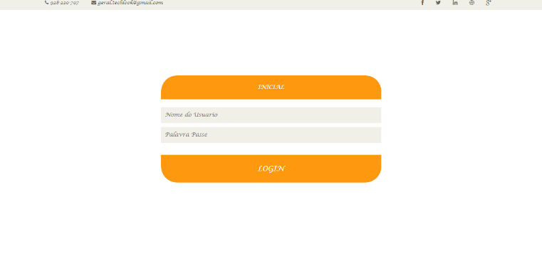
Figura 14 - Login do Sistema.

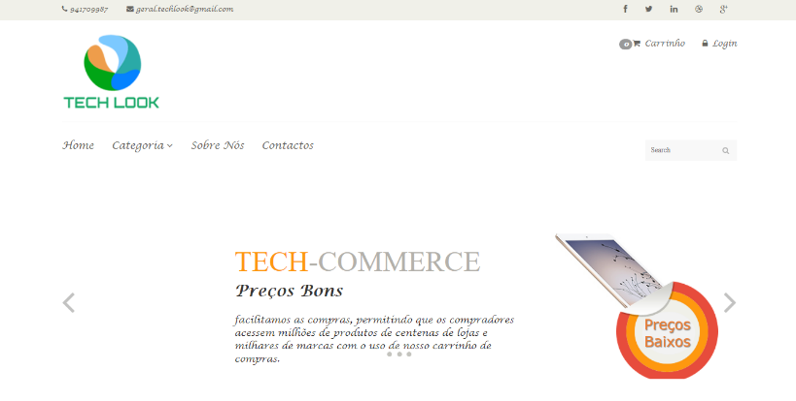
Figura 15 - Página Inicial do cliente.

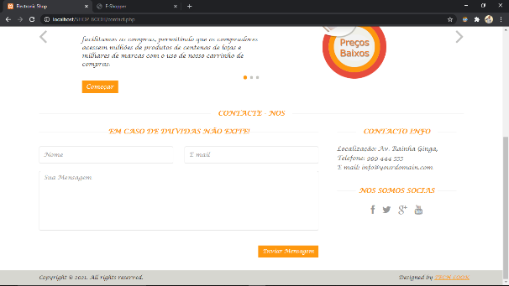
Figura 16 - cadastro de mensagem.

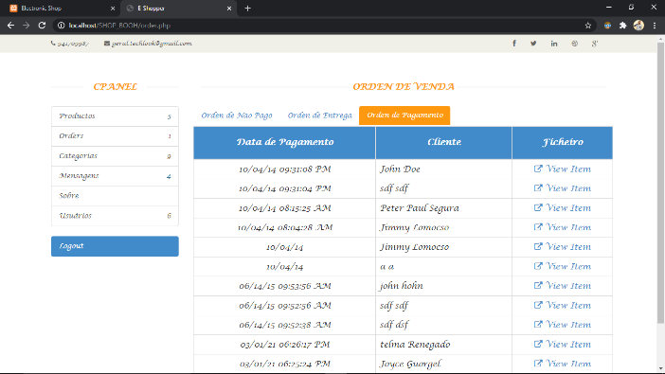
Figura 17 - Orden de pagamento.

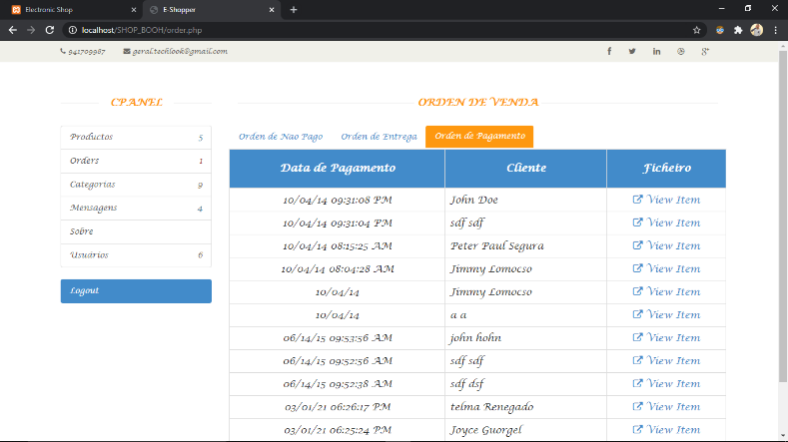
Figura 18 - Orden de venda.

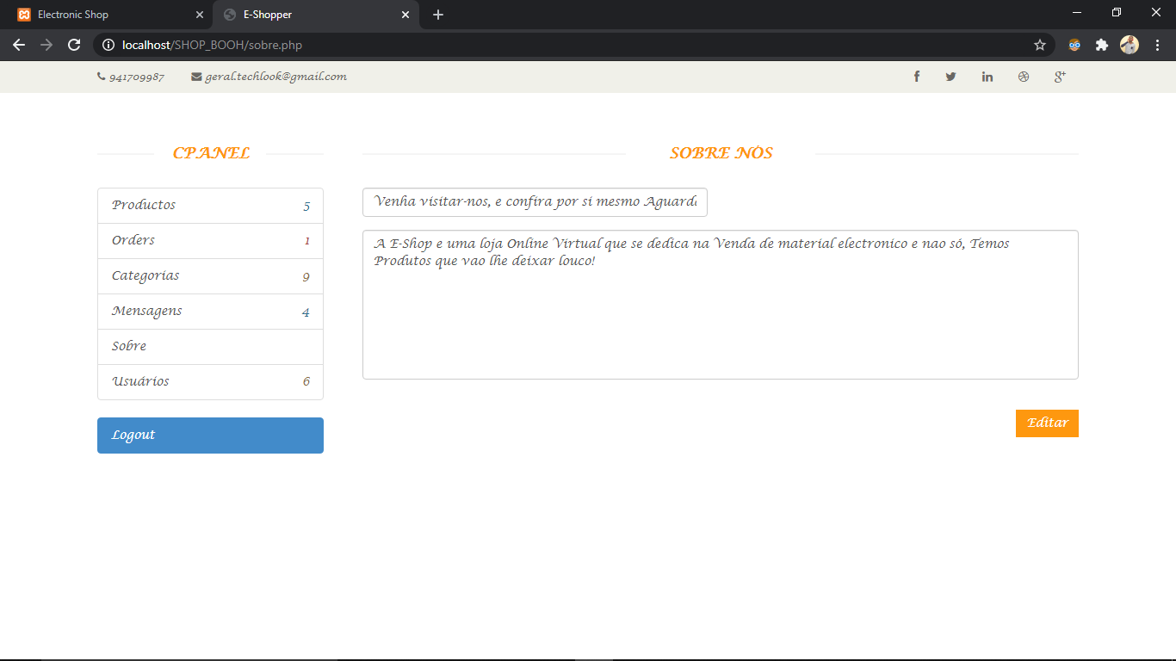
Figura 19 - Sobre nós.

Referências Bibliográficas

DEVMEDIA, Criptografia, 2019. Disponível em: <https://www.devmedia.com.br/criptografia-md5/2944>
Acesso em: 17 agosto 2019.
Soares, Luís, Jquery a sua Bilioteca javascript. 2ª Edição Atualização.
TAVARES, Frederico MySQL.
REMOALDO, Pedro CSS3.
Css3 (2020). CSS Tutorial [online] em http://www.w3schools.com/css/ acessado em 2016.
HTML5 (2020). HTML5 Tutorial [online] em https://www.w3.org/TR/html5/ acessado em: 22 abril 2020. jQuery (2020).
jQuery Download & Tutorial [online] em https://jquery.com/ acessado em: 22 abril 2020

